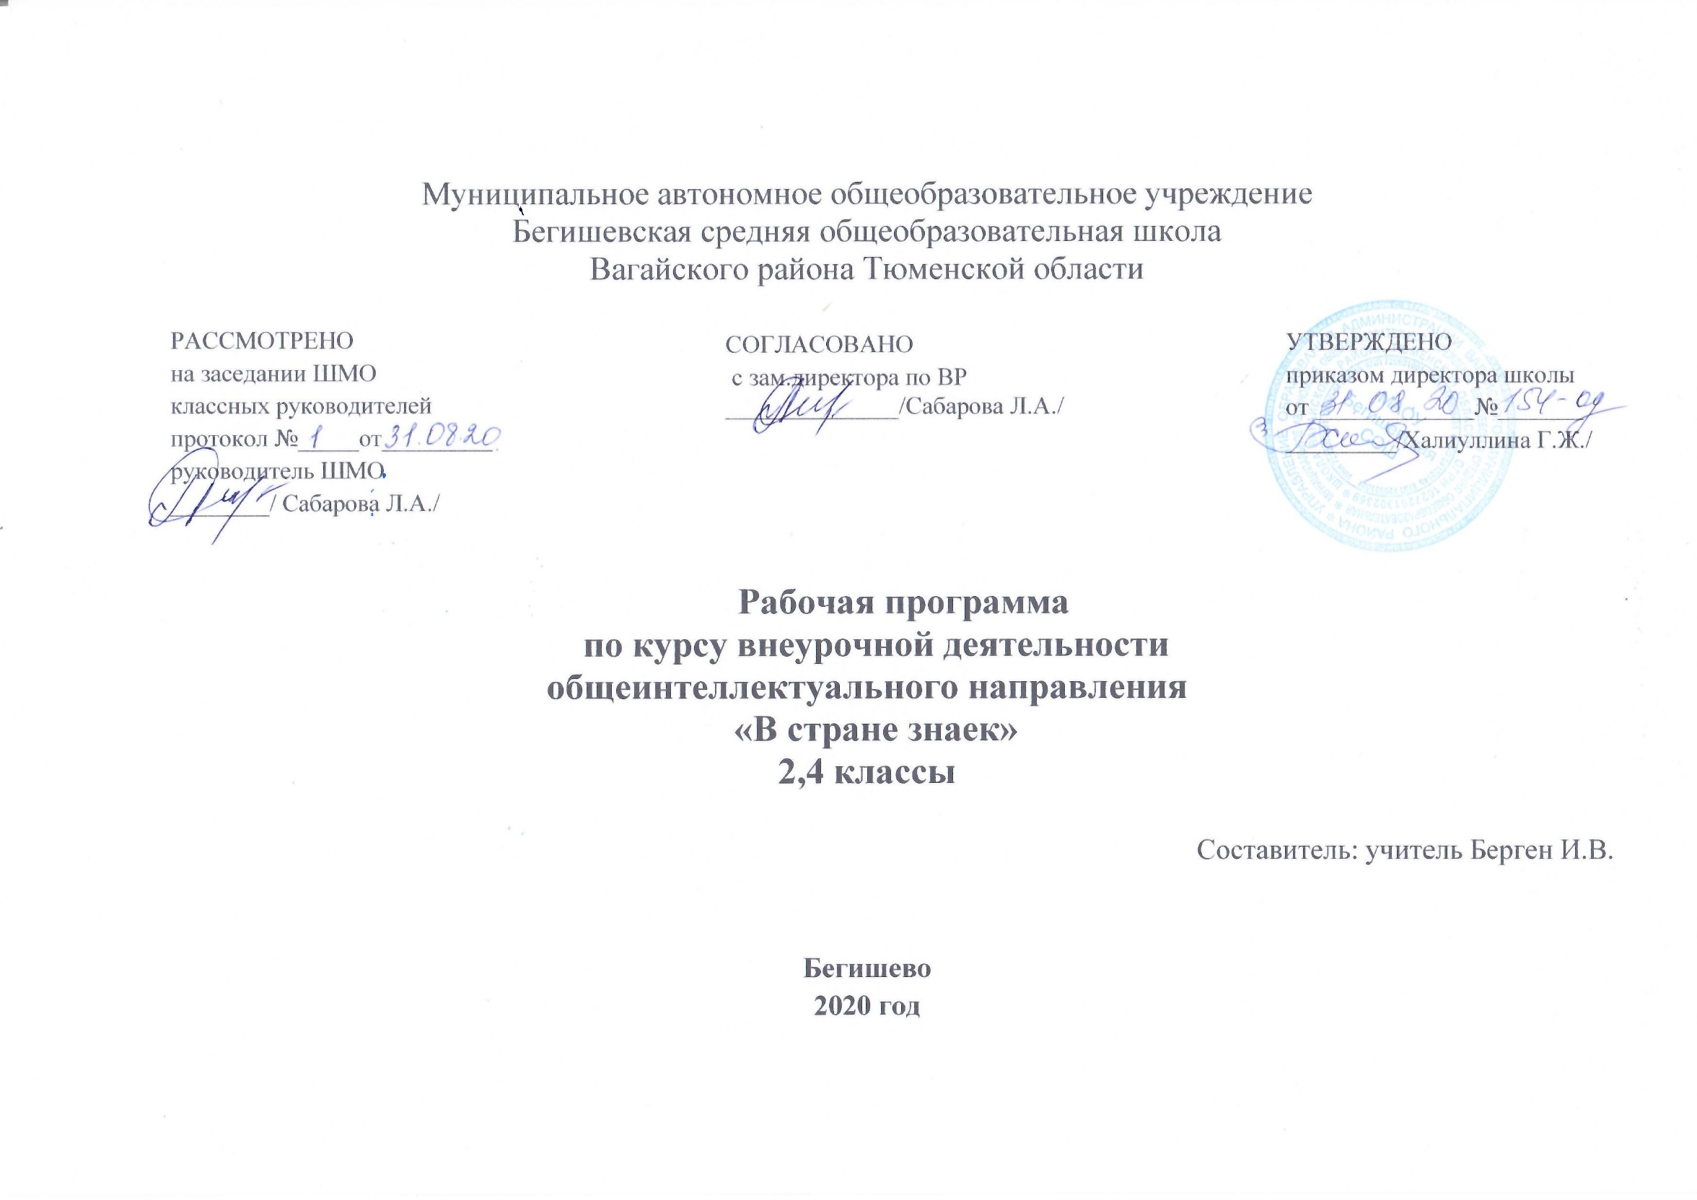

1. Результаты освоения курса внеурочной деятельности

Личностные результаты
- осознание себя как гражданина России; формирование чувства гордости за свою родину, российский народ и историю России; формирование уважительного отношения к иному мнению, истории и культуре других народов;
- принятие и освоение социальной роли обучающегося, развитие мотивов учебной деятельности и формирование личностного смысла учения;
- формирование эстетических потребностей, ценностей и чувств;
- развитие этических чувств, доброжелательности и эмоциональнонравственной отзывчивости, понимания и сопереживания чувствам других людей;
- развитие самостоятельности и личной ответственности за свои поступки на основе представлений о нравственных нормах, социальной справедливости и свободе;
- развитие навыков сотрудничества со взрослыми и сверстниками в разных социальных ситуациях, умения не создавать конфликтов и находить выходы из спорных ситуаций;
- формирование установки на безопасный, здоровый образ жизни, наличие мотивации к творческому труду, работе на результат, бережному отношению к материальным и духовным ценностям;
- развитие адекватных представлений о собственных возможностях и ограничениях, о насущно необходимом жизнеобеспечении (умение адекватно оценивать свои силы; пользоваться индивидуальными слуховыми аппаратами и другими личными адаптированными средствами в разных ситуациях; пользоваться специальной тревожной кнопкой на мобильном телефоне; написать при необходимости sms-сообщение и другие);
- овладение начальными умениями адаптации в динамично изменяющемся и развивающемся мире;
- овладение социально-бытовыми умениями, используемыми в повседневной жизни (представления об устройстве домашней и школьной жизни; умение включаться в разнообразные повседневные школьные дела; владение речевыми средствами для включения в повседневные школьные и бытовые дела, навыками коммуникации, в том числе устной, в различных видах урочной и внеурочной деятельности).

Метапредметные результаты
- овладение способностью принимать и сохранять цели и задачи учебной деятельности, поиска средств ее осуществления;
- формирование умения понимать причины успеха (неуспеха) учебной деятельности и способности конструктивно действовать даже в ситуациях неуспеха;
- овладение навыками смыслового чтения текстов различных стилей и жанров в соответствии с целями и задачами; осознанно строить речевое высказывание в соответствии с задачами коммуникации и составлять тексты в устной и письменной формах;
- овладение логическими действиями сравнения, анализа, синтеза, обобщения, классификации по родовидовым признакам, установления аналогий и причинно-следственных связей, построения рассуждений, отнесения к известным понятиям;
- определение общей цели и путей ее достижения; умение договариваться о распределении функций и ролей в совместной деятельности; осуществлять взаимный контроль в совместной деятельности, адекватно оценивать собственное поведение и поведение окружающих;
- готовность конструктивно разрешать конфликты посредством учета интересов сторон и сотрудничества;
- желание и умения вступать в устную коммуникацию с детьми и взрослыми в знакомых обучающимся типичных жизненных ситуациях при решении учебных, бытовых и социокультурных задач; готовность признавать возможность существования различных точек зрения и права каждого иметь свою; готовность давать оценку событий, поступков людей, излагать свое мнение.

Содержание курса внеурочной деятельности с указанием форм организации и видов деятельности
№ | Тема | Форма организации | Вид деятельности
1 | «Самый внимательный, прилежный старательный» | Викторина | Познавательная (отвечать на вопросы, решать логические задачи, разгадывать ребусы)
2 | «Моя малая  Родина» | Беседа | Познавательно-исследовательская  (рассказывать о своей малой Родине)
3 | «Угадай предмет» | Игра | Игровая ( составлять и отгадывать описательные загадки о предметах, изображённых на картинках)
4 | «Осенний  листопад» | Экскурсия | Познавательная ( наблюдать за природными явлениями, собирать гербарий)
5 | «Пернатые друзья» | Беседа | Познавательная (беседовать о птицах, читать отрывок из рассказа К. Д.  Ушинского «Проказы старухи зимы»)
6 | «Скоро сказка  сказывается» | Викторина | Игровая (отгадывать описательные загадки изображенные на картинке, отгадывать сказочных героев по  описанию)
7 | «Пойми меня» | Игра | Игровая (угадывания слов по их значению )
8 | «Кроссворденок» | Игра | Познавательная (слушать и обсуждать историю возникновения кроссвордов, учить составлять и разгадывать  кроссворды)
9 | «Все обо всем» | Игра | Игровая (разгадывать загадки, ребусы, занимательные вопросы)
10 | «Времена года» | Аппликация | Художественное творчество (закреплять геометрические фигуры, выполнять из них аппликацию на тему «Времена года»)
11 | «Найди отличия» | Игра | Игровая (сравнивать предметы,  устанавливать их различие и сходство.)
12 | «Что в имени  твоём» | Беседа | Познавательная (рассказывать доклад, слушать историю возникновения имени, отчества и фамилии, обсуждать и высказывать свое мнение )
13 | «Мастерская Деда  Мороза» | Рисование | Художественное творчество (рисовать новогоднюю открытку, составлять и писать письмо Деду Морозу)

14 | «Ёлочки зеленые» | Аппликация | Художественное творчество  (Аппликация ёлки из простых фигур:  квадрат, треугольник, круг, прямоугольник)
15 | «Этот праздник  самый лучший» | Беседа | Беседа (Читать приготовленный доклад о истории возникновения праздника Новый год, рассказывать семейные традиции празднования)
16 | «Новогодняя лотерея» | Викторина | Игровая (отгадывать шуточные вопросы, загадки, ребусы)
17 | «Крестики нолики» | Викторина | Познавательная (отвечать на вопросы, решать логические задачи, примеры, составлять вопросы к условию задачи)
18 | «Удивительное рядом» | Беседа | Познавательная (изучать «Красную книгу», знакомить с исчезающими видами животных и растений родного края)
19 | «Художник» | Рисунок | Художественное творчество (рисовать не традиционным методом, создавать простые композиции на заданную тему)
20 | «Лови рыбку» | Игра | Познавательная (классифицируем рыб на группы, сравниваем, отгадываем по описанию)
21 | «Почитай-ка» | Беседа | Беседа (обсуждать, отвечать на вопросы по содержанию текста сказки, читать по ролям)
22 | «А ты-баты, шли солдаты» | Игра | Познавательная (обсуждать историю возникновения праздника «День Защитника Отечества», отгадывать загадки, кроссворд, отвечаем на вопросы)
23 | «Мульти- Пульти» | Игра | Игровая (отгадать загадки про героев мультфильмов, собрать картинки, отгадать песенки из мультфильмов)
24 | «Цветик семицветик» | Игра | Игровая (отгадывать загадки, ребусы, рассказывать стихи, выполнять задания)
25 | «Звездное небо» | Викторина | Познавательная ( решаем логические задачи, разгадываем ребусы, загадки)
26 | Весна идет, весне дорогу» | Экскурсия | Познавательная (наблюдать за первыми признаками весны, отгадывать загадки)
27 | «Все дело в шутке» | Игра | Игровая (слушать историю возникновения праздника, отвечать на шуточные вопросы, рисовать не существующие животное, читать веселые истории, изображать человека с помощью пантомимы)
28 | «Звездный час» | Игра | Познавательная (отвечать на вопросы, отгадывать загадки, составлять слова из букв)
29 | «Кто хочет стать миллионером» | Игра | Познавательная (отвечать на вопросы, рассуждать над правильно выбранном ответом по теме «Правило дорожного движения»)
30 | «Фруктовый сад» | Игра | Познавательная (описывать предметы не называя его имени, отгадывать загадки, делить фрукты по группам)
31 | «День Победы!» | Беседа | Беседа (чтение художественной литературы «Мальчик из села Поповки», обсуждать, отвечать на вопросы, как жилось детям во время ВОВ)
32 | «Я летом в лесу» | Беседа | Познавательная (отвечать на вопросы, обсуждать опасности в лесу, находить методы решения, придумывать листовки безопасного отдыха в лесу)
33 | «Колесо  безопасности» | Беседа | Познавательная (обсуждать случаи нарушения правил безопасности изображенные на листовках (дома, транспорт, магазин), отвечаем на  вопросы)
34 | «Ура, Каникулы!» | Беседа | Познавательная (обсуждать историю возникновения «Каникул», отвечать на вопросы, отгадывать загадки, угадывать по описанию)

Тематическое планирование

№ | Наименование раздела, темы | Количество часов
«Мир вокруг меня» (8 часов)
1 | «Осенний листопад» | 1
2 | «Пернатые друзья» | 1
3 | «Этот праздник самый лучший» | 1
4 | «Лови рыбку» | 1
5 | «Цветик-семицветик» | 1
6 | «Звездное небо» | 1
7 | «Весна идет весне дорогу» | 1
8 | «Фруктовый сад»
«Уроки мужества» (2 часа)
9 | «А ты баты, шли солдаты» | 1
10 | «День Победы!» | 1
 | «Творческая мастерская» (5 часов)
11 | «Времена года» | 1
12 | «Мастерская Деда Мороза» | 1
13 | «Ёлочки зеленые» | 1
14 | «Новогодняя лотерея» | 1
15 | «Художник» | 1
 | «Я и моя Родина» (2 часа)
16 | «Моя малая Родина» | 1
17 | «Удивительное рядом» | 1
 | «Всё обо всём» (12 часов)
18 | «Самый внимательный, прилежный, старательный» | 1
19 | «Угадай предмет» | 1
20 | «Скоро сказка сказывается» | 1
21 | «Пойми меня» | 1
22 | «Кроссворденок» | 1
23 | «Всё обо всём» | 1
24 | «Найди отличия» | 1
25 | «Что в имени твоём» | 1
26 | «Крестики нолики» | 1
27 | «Мульти-пульти» | 1
28 | «Почитай-ка» | 1
29 | «Всё дело в шутке» | 1
30 | «Звёздный час» | 1
 | «Колесо безопасности» (3 часа)
31 | «Кто хочет стать миллионером» | 1
32 | «Я летом в лесу» | 1
33 | «Колесо безопасности» | 1
34 | «Ура, каникулы» | 1
 | Итого | 34 часа

